“中大课程通”应用原型

——示意图仅供参考

1. 首次打开应用，进入登录页面（下次打开应用默认登录）：

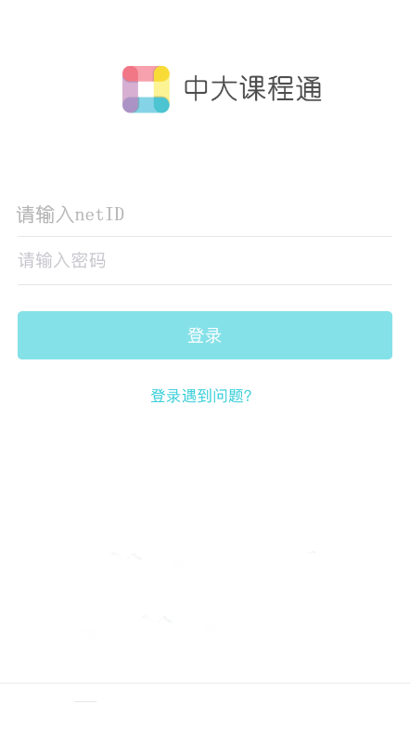

1. 正确输入账户和密码后，点击“登录”按钮进入（下次打开应用直接进入此页面）：

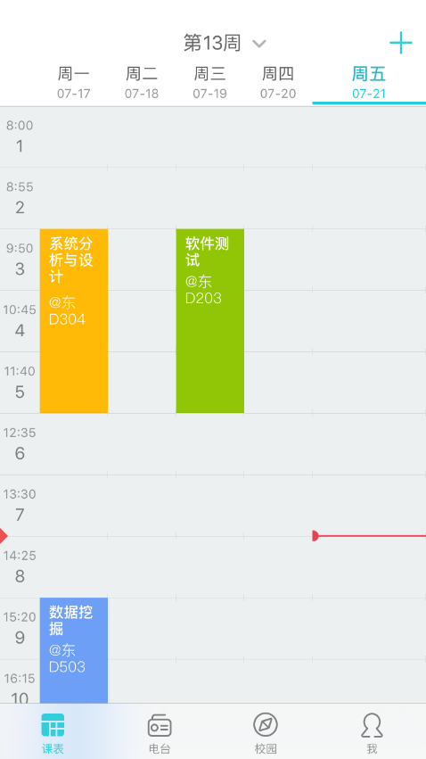

1. 点击2中右上角的 “+” 按钮进入：

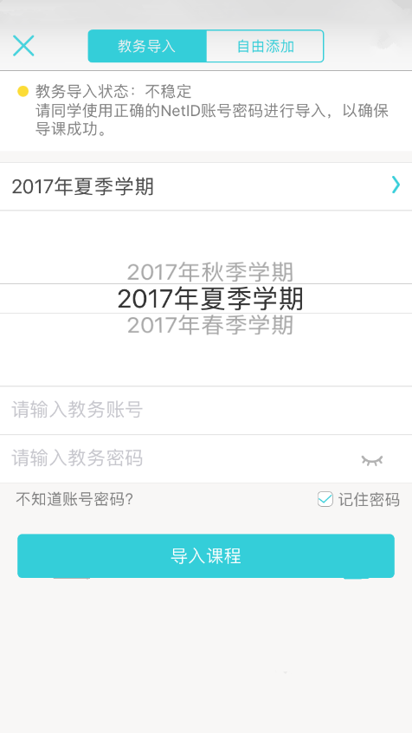

1. 点击课表中的某一门课程，可进入评价页面：

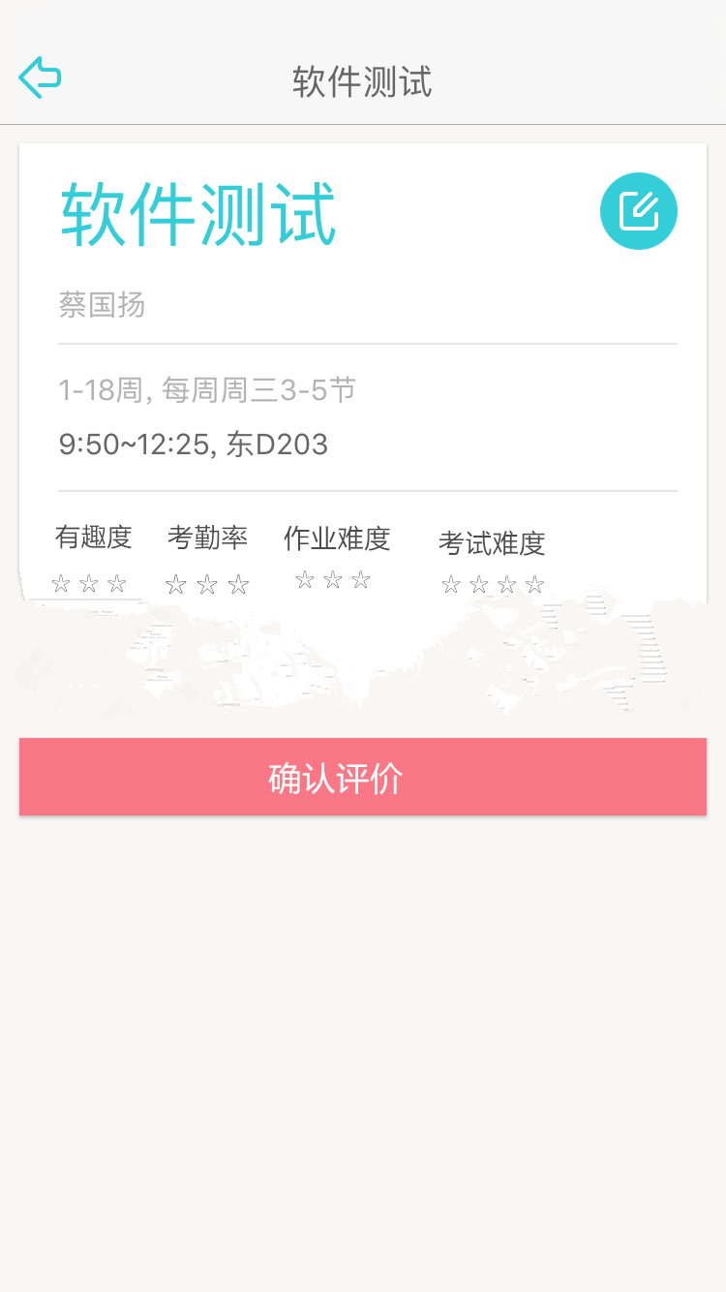

1. 点击“选课”进入选课页面：

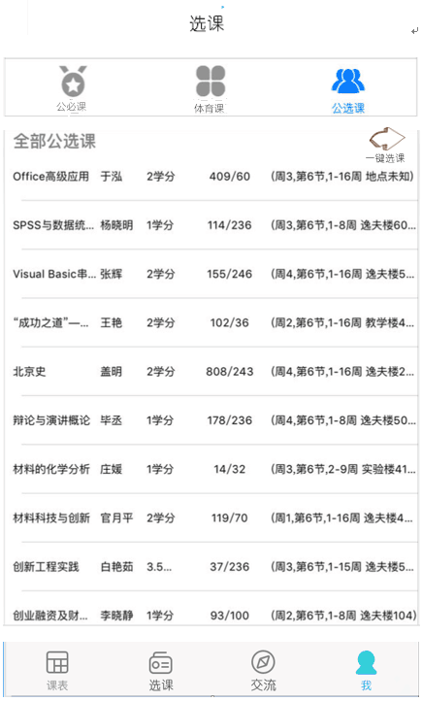

1. 点击“一键选课”按钮…（待完善）
2. 点击“交流”，进入：

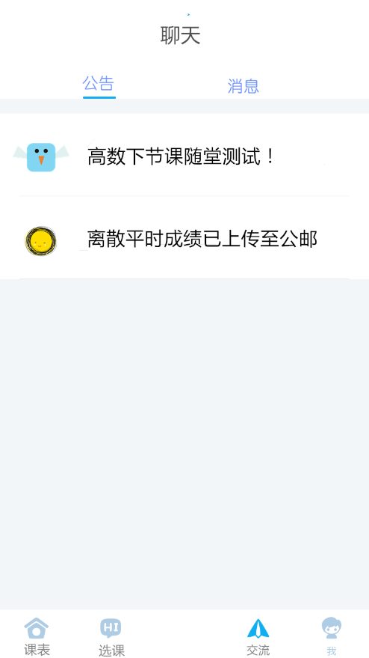 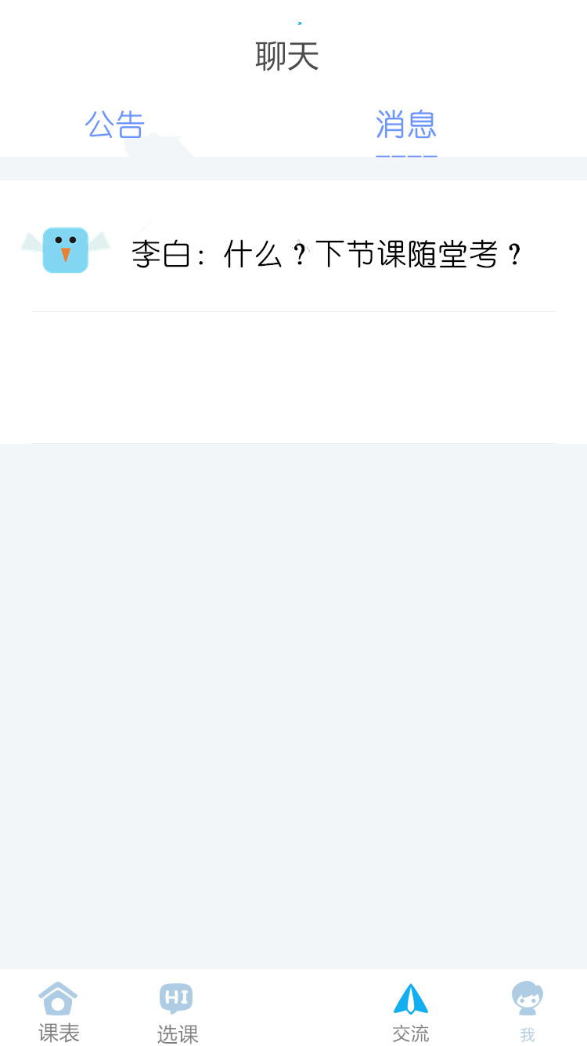

1. 点击任一条消息可以进入聊天（为课程群聊）：

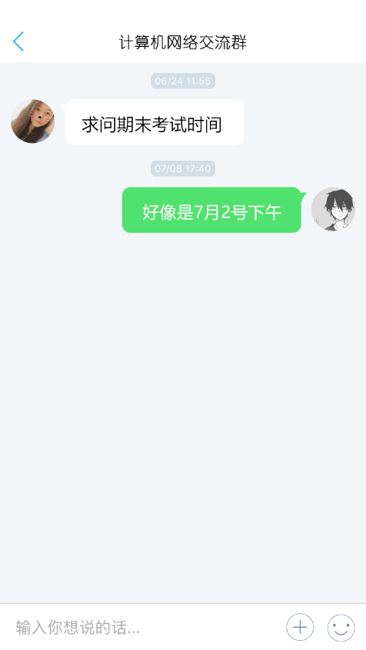

1. 点击“我”，进入个人信息页面：

